ĐẠI HỌC QUỐC GIA TP.HỒ CHÍ MINH ĐỀ THI GIỮA KỲ MÔN CTRR
TRƯỜNG ĐẠI HỌC CÔNG NGHỆ THÔNG TIN Học kỳ II, năm học 2020-2021
BỘ MÔN TOÁN – LÝ Ngày thi: /5/2021
Thời gian làm bài: 60 phút
Không được sử dụng tài liệu

Câu 1. (4 điểm)
- Hãy dùng các luật logic để tìm chân trị của biểu thức logic sau:
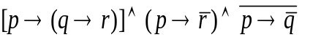
- Hãy mô hình hóa suy luận dưới đây về dạng của mô hình suy diễn. Sau đó, hãy kiểm tra tính đúng đắn của mô hình đó..
Nếu muốn đi họp sáng thứ 2 thì ông A phải dậy sớm. Nếu ông A đi nghe nhạc vào tối chủ nhật thì ông ấy sẽ về muộn. Nếu ông A về muộn và thức dậy sớm thì ông ấy phải đi họp sáng thứ 2 và chỉ được ngủ dưới 7 giờ trong một ngày. Nhưng không thể đi họp nếu chỉ ngủ dưới 7 giờ. Suy ra, ông A không đi nghe nhạc vào tối chủ nhật hoặc ông ấy phải bỏ họp sáng thứ 2.
- Cho mệnh đề . Xác định chân trị của  và tìm 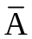.
Câu 2. (1 điểm)
Một lớp học có 45 sinh viên. Khi thực hiện lắp ráp một bộ máy tính để bàn thì bạn An mắc 13 lỗi và các sinh viên còn lại mắc số lỗi ít hơn. Chứng minh rằng trong lớp có ít nhất 4 sinh viên mắc số lỗi bằng nhau (kể cả những sinh viên không mắc lỗi nào).

Câu 3. (1.5 điểm)
Một cửa hàng bán 8 loại pin khác nhau, trong đó có loại AA. Giả sử mỗi loại có ít nhất 30 cục pin.
- Hỏi có bao nhiêu cách mua 30 cục pin từ cửa hàng?
- Hỏi có bao nhiêu cách mua 30 cục pin từ cửa hàng sao cho có nhiều nhất 7 cục pin loại AA.

Câu 4. (1.5 điểm)
Trên tập hợp 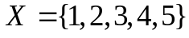, cho quan hệ tương đương 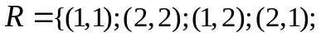
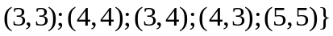.
- Hãy chỉ ra các lớp tương đương và tập thương của  theo quan hệ .
- Biểu diễn sự phân hoạch của bởi các lớp tương đương theo quan hệ .

Câu 5. (2 điểm)
Cho là quan hệ thứ tự “chia hết” trên tập hợp 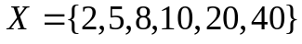.
- Quan hệ thứ tự có toàn phần trên không? Vì sao?
- Vẽ biểu đồ Hasse cho 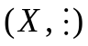.
- Tìm các phần tử tối đại và tối tiểu, phần tử lớn nhất và nhỏ nhất của theo quan hệ trên.
------------------------------------
Hết
Cán bộ coi thi không giải thích gì thêm.
Trưởng BM Toán - Lý

CAO THANH TÌNH

